Отчёт по лабораторной работе номер 3

Язык разметки Markdown

Кирилл Васильевич Сорокин

Содержание

# 1 Цель работы

Целью работы является ознакомление с языком разметки Markdown и выполнение самостоятельной работы.

# 2 Задание

Изучить язык разметки и выполнить самостоятельную работу.

# 3 Теоретическое введение

Markdown — облегчённый язык разметки, созданный с целью обозначения форматирования в простом тексте, с максимальным сохранением его читаемости человеком, и пригодный для машинного преобразования в языки для продвинутых публикаций.

# 4 Выполнение лабораторной работы

Описываются проведённые действия, в качестве иллюстрации даётся ссылка на иллюстрацию (рис. ??).

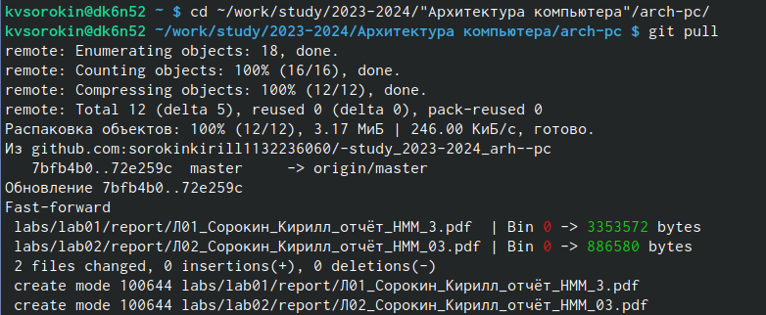

Выполнение команды pull

Перейдём в папку с отчётами (рис. ??).

Переход в нужну дерикторию

Переход в нужну дерикторию

Командой make создадим тестовые отчёты на основе уже имеющегося отчёта и удостоверимся, что они появились (рис. ??).

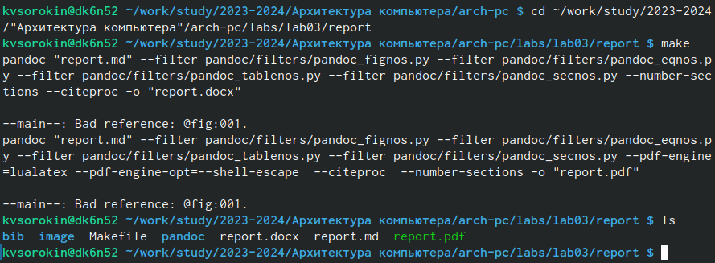

Создание тестовых отчётов

Избавимся от ненужных файлов и удостоверимся, что их нет в папке(рис. ??).

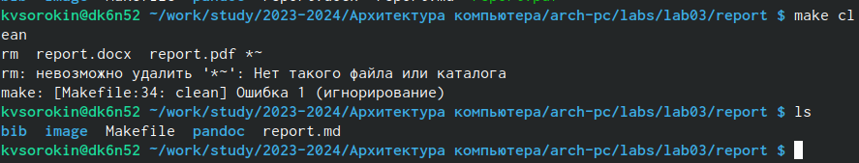

Удаление тестовых отчётов

На основе полученных данных, в качестве самостоятельной работы создадим отчёт для второй лабораторной работы на основе шаблона Markdown.(рис. ??).

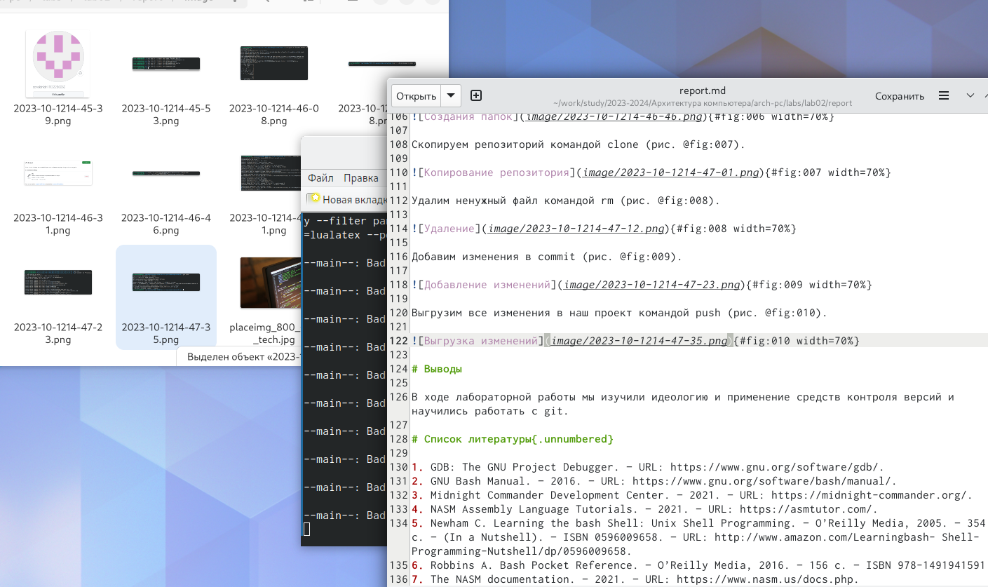

Создание отчёта для второй лабораторной работы

Создадим данный отчёт(рис. ??).

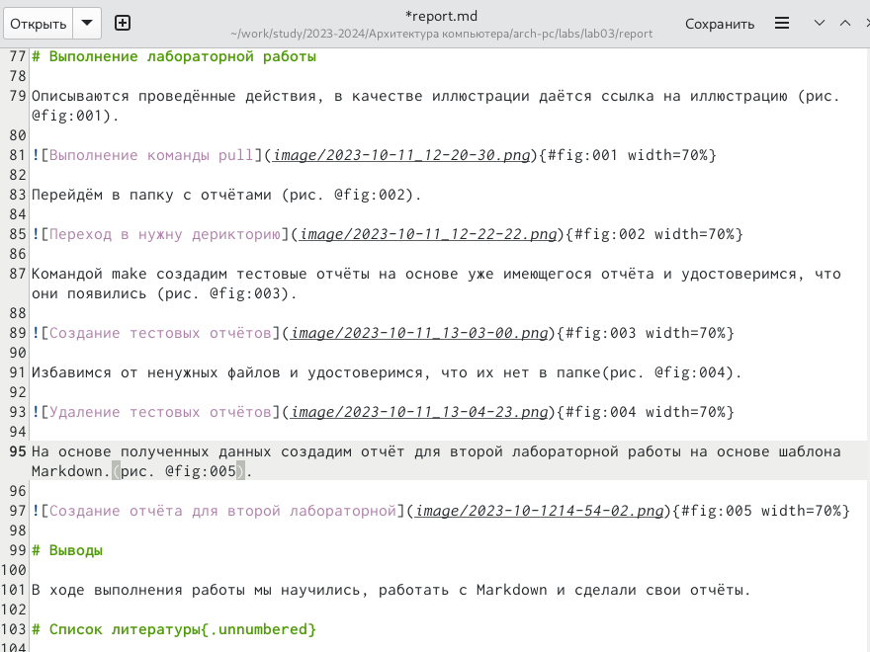

Создание отчёта для третей лабораторной работы

Затем выгрузим файлы полученные отчёты на Github (фото не прикрепляю, ввиду того, что эта лабораторная также выгружается)

# 5 Выводы

В ходе выполнения работы мы научились, работать с Markdown и сделали свои отчёты.

# Список литературы

1. GDB: The GNU Project Debugger. — URL: https://www.gnu.org/software/gdb/.
2. GNU Bash Manual. — 2016. — URL: https://www.gnu.org/software/bash/manual/.
3. Midnight Commander Development Center. — 2021. — URL: https://midnight-commander.org/.
4. NASM Assembly Language Tutorials. — 2021. — URL: https://asmtutor.com/.
5. Newham C. Learning the bash Shell: Unix Shell Programming. — O’Reilly Media, 2005. — 354 с. — (In a Nutshell). — ISBN 0596009658. — URL: http://www.amazon.com/Learning- bash-Shell-Programming-Nutshell/dp/0596009658.
6. Robbins A. Bash Pocket Reference. — O’Reilly Media, 2016. — 156 с. — ISBN 978-1491941591.
7. The NASM documentation. — 2021. — URL: https://www.nasm.us/docs.php.
8. Zarrelli G. Mastering Bash. — Packt Publishing, 2017. — 502 с. — ISBN 9781784396879.
9. Колдаев В. Д., Лупин С. А. Архитектура ЭВМ. — М. : Форум, 2018.
10. Куляс О. Л., Никитин К. А. Курс программирования на ASSEMBLER. — М. : Солон-Пресс, 2017.
11. Новожилов О. П. Архитектура ЭВМ и систем. — М. : Юрайт, 2016.
12. Расширенный ассемблер: NASM. — 2021. — URL: https://www.opennet.ru/docs/RUS/nasm/.
13. Робачевский А., Немнюгин С., Стесик О. Операционная система UNIX. — 2-е изд. — БХВ Петербург, 2010. — 656 с. — ISBN 978-5-94157-538-1.
14. Столяров А. Программирование на языке ассемблера NASM для ОС Unix. — 2-е изд. — М. : МАКС Пресс, 2011. — URL: http://www.stolyarov.info/books/asm_unix.
15. Таненбаум Э. Архитектура компьютера. — 6-е изд. — СПб. : Питер, 2013. — 874 с. — (Классика Computer Science).
16. Таненбаум Э., Бос Х. Современные операционные системы. — 4-е изд. — СПб. : Питер, 2015. — 1120 с. — (Классика Computer Science).